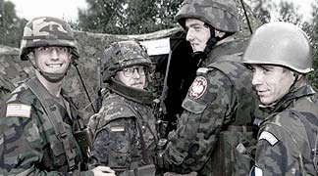

Armed Forces

At the end of this lesson you will be able to identify military specialties in the Armed Forces. In order to achieve this objective you will:

Identify Military Ranks and Titles

- Recognize military ranks
- Identify and compare military insignia
- Address German officers and enlisted personnel by appropriate rank and protocol
- Compare US military ranks with those of Germany
- Identify ranks and specialties of a SF team
- Compare military ranks with the target region

Identify Military Specialties

- Describe activities of different military specialties
- Request information about the MOS of the German team members
- Provide information about the MOS of the US team members

Discuss the Branches of the Armed Forces

- Identify German branches of services
- Identify the branch insignia of the Armed Forces
- Talk about the organization and formation of the Armed Forces
- Discuss the differences between the US and the TR military insignia and functions

 Tip of the Day
Each member of the “Deutsche Bundeswehr” is called “Soldat/Soldatin” (soldier), regardless of the branch of service in which he or she is serving. Instead of using the word “Bundeswehr”, the short form “Bund” is often used. Beispiel: “Ich bin beim Bund” instead of “Ich bin bei der Bundeswehr.”

Introductions over Lunch
You are having lunch with your German counterpart when he meets someone who is also in the military. You listen attentively as they exchange greetings.

Stabsfeldwebel Brück: Guten Tag! Mein Name ist Brück. Ich bin Stabsfeldwebel beim Heer.
Hauptfeldwebel Lang: Angenehm, Herr Stabsfeldwebel. Mein Name ist Hauptfeldwebel Lang, vom Kommando Spezialkräfte.
Brück: Das ist interessant. Was ist Ihr Fachgebiet?
Lang: Ich bin erster Sanitäter in einer der Unterstützungs-kompanien. Bei welcher Truppengattung sind Sie?
Brück: Ich bin seit 10 Jahren bei der Feldartillerie. Wo sind Sie stationiert?
Lang: Ich bin seit vier Jahren in Calw stationiert. Und Sie, Herr Stabsfeldwebel?
Brück: Ich bin in Philippsburg stationiert.
Lang: Da ist es sehr schön. Darf ich Ihnen Staff Sergeant Phillips vorstellen?
------------------------------------------------------------------------------------------------------------
Now imagine that you are the POC for a German soldier here on training. After introductions and small talk, tell him/her about your MOS, unit, duty station, etc. Prepare this dialogue with your partner and present it to the class.

US Army Enlisted Ranks and Their “Heer” Insignia Counterparts
US Army Unteroffiziersdienstgrade und ihre entsprechenden Heeresdienstgradabzeichen

Private E-1



Schütze
Funker,
P2 Schütze
Private E-2

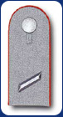

Gefreiter

Private First Class E-3
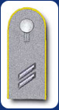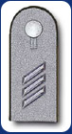
Obergefreiter
Hauptgefreiter
Corporal/Specialist
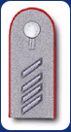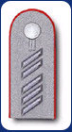
Stabsgefreiter
Oberstabsgefreiter

Sergeant E-5
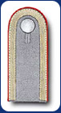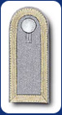
Unteroffizier
Stabsunteroffizier
Staff Sergeant E-6
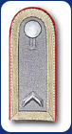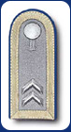
Feldwebel
Oberfeldwebel
Sergeant First Class E-7
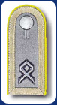
Hauptfeldwebel

Master Sergeant
First Sergeant E-8
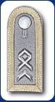
Hauptfeldwebel
Stabsfeldwebel
Sergeant Major
Command Sergeant Major E-9
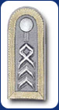
Stabsfeldwebel
Oberstabsfeldwebel
Sergeant Major of
The Army E-9

no German
equivalent

US Army Officer Ranks and Their “Heer” Insignia Counterparts
US Army Offiziersdienstgrade und ihre entsprechenden Heeresdienstgradabzeichen

Warrant Officer
Chief Warrant Officer
No direct
German equivalent
Translation:
Fachdienstoffizier
Second Lieutenant O1
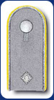
Leutnant
First Lieutenant O2
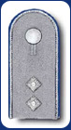
Oberleutnant

Captain O3
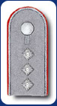
Hauptmann
Major O4
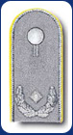
Major
Lieutenant Colonel O5
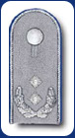
Oberstleutnant
Colonel O6
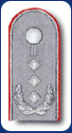
Oberst

Brigadier General O7
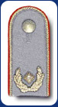
Brigadegeneral
Major General O8
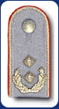
Generalmajor
Lieutenant General O9
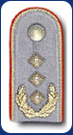
Generalleutnant

General O10
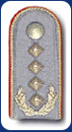
General

US Air Force Enlisted Ranks and Their “Luftwaffe” Insignia Counterparts
US Air Force Unteroffiziersdienstgrade und ihre entsprechenden Luftwaffedienstgradabzeichen
Airman E-2

Gefreiter
Airman Basic E-1

Flieger
Airman First Class
E-3

Obergefreiter
Hauptgefreiter
Senior Airman E-4
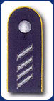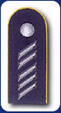
Stabsgefreiter
Oberstabsgefreiter

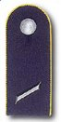

Staff Sergeant E-5

Unteroffizier
Stabsunteroffizier

Technical Sergeant E-6

Feldwebel
Oberfeldwebel
Master Sergeant E-7

Hauptfeldwebel

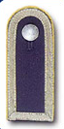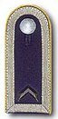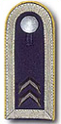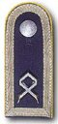

Senior Master Sergeant E-8

Hauptfeldwebel
Stabsfeldwebel
Chief Master Sergeant
Command Chief Master Sergeant
E-9

Stabsfeldwebel
Oberstabsfeldwebel

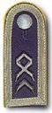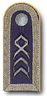

US Air Force Officer Ranks and Their “Luftwaffe” Insignia Counterparts
US Air Force Offiziersdienstgrade und ihre entsprechenden Luftwaffedienstgradabzeichen
Warrant Officer
Chief Warrant Officer
No direct
German equivalent
Translation:
Fachdienstoffizier
Second Lieutenant O1
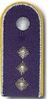
Leutnant
First Lieutenant O2

Oberleutnant

Captain O3
Hauptmann
Major O4
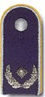
Major
Lieutenant Colonel O5
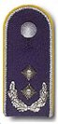
Oberstleutnant
Colonel O6
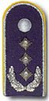
Oberst

Brigadier General O7
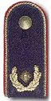
Brigadegeneral
Major General O8
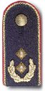
Generalmajor
Lieutenant General O9
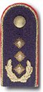
Generalleutnant

General O10
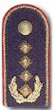
General

US Navy Enlisted Ranks and Their “Marine” Insignia Counterparts
US Navy Unteroffiziersdienstgrade und ihre entsprechenden Marinedienstgradabzeichen

Seaman Recruit E-1

Matrose
Seaman Apprentice E-2

Gefreiter
Seaman E-3

Obergefreiter
Hauptgefreiter

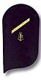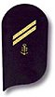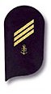

Petty Officer Third Class E-4
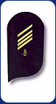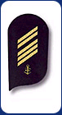
Stabsgefreiter
Oberstabsgefreiter
Petty Officer Second Class E-5

Maat
Obermaat
Petty Officer First Class E-6

Bootsmann
Oberbootsmann

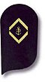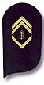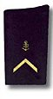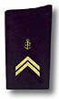

Chief Petty Officer
E-7

Hauptbootsmann
Senior Chief Petty Officer E-8

Hauptbootsmann
Stabsbootsmann
Master Chief Petty Officer E-9

Oberstabsbootsmann

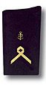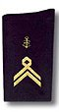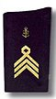

US Navy Officer Ranks and Their “Marine” Insignia Counterparts
US Navy Unteroffiziersdienstgrade und ihre entsprechenden Marinedienstgradabzeichen

Ensign O1

Leutnant zur See

Lieutenant Junior Grade O2

Oberleutnant zur See
Warrant Officer
Chief Warrant Officer
No direct
German equivalent
Translation:
Fachdienstoffizier

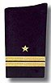

Lieutenant O3

Kapitänleutnant

Lieutenant Commander O4

Korvettenkapitän

Commander O5

Fregattenkapitän

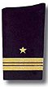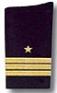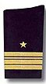

Captain O6

Kapitän zur See
Rear Admiral Lower Half O7

Flottillenadmiral
Rear Admiral Upper Half O8

Konteradmiral

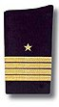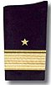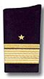

Vice Admiral O9

Vizeadmiral

Admiral O10

Admiral

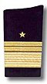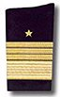

Various Branches of the German Army and their US-Counterparts

English | Deutsch
Armored Corps  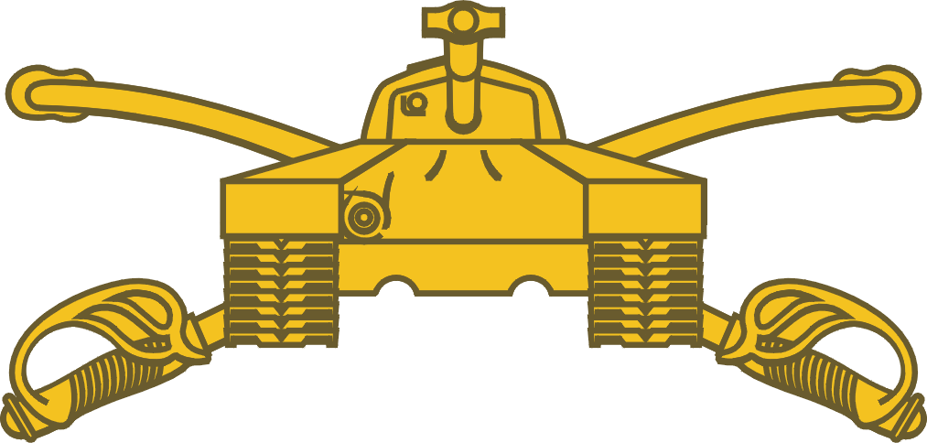 | die Panzertruppe  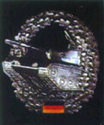
Aviation Corps  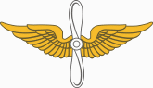 | die Heeresfliegertruppe  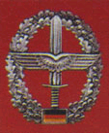
Corps of Engineers   | die Pioniertruppe  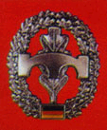
Field Artillery  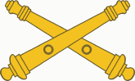 | die Feldartillerie  
Infantry  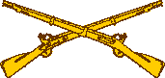 | die Infanterietruppe/Jäger  
Medical Corps   | der Sanitätsdienst  
Military Police Corps  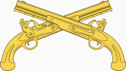 | die Feldjägertruppe  
Quartermaster Corps   | die Nachschubtruppe  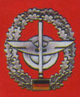
Signal Corps  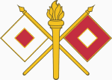 | die Fernmeldetruppe  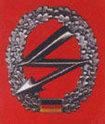
Special Forces  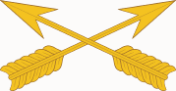 | das Kommando Spezialkräfte  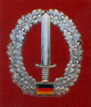
Chemical   | ABC-Abwehrtruppe  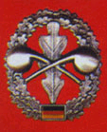
Air Defense Artillery  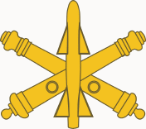 | Flugabwehrtruppe  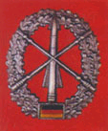

Das Sonderkommando-A (Das A-Team)
The Special Forces Operational Detachment- A (A-Team)

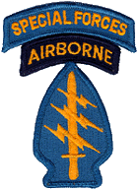

English | Deutsch
Detachment Commander (18A) | Teamführer
Executive Officer (18A) | stellvertretender Teamführer
Operations Sergeant (18Z) | Einsatzleiter
Operations & Intelligence NCO (18F) | Nachrichtenspezialist
Weapons NCO (18B) | Erster Waffenspezialist
Assistant Weapons NCO (18B) | Zweiter Waffenspezialist
Engineer NCO (18C) | Erster Sprengmeister
Assistant Engineer NCO (18C) | Zweiter Sprengmeister
Medical NCO (18D) | Erster Sanitäter
Assistant Medical NCO (18D) | Zweiter Sanitäter
Communications NCO (18E) | Erster Funker
Assistant Communications NCO (18E) | Zweiter Funker

Tip of the Day
German men also have the option of choosing 10 months of community service (Zivildienst) as an alternative to military service. The person seeking exemption from military service must present his case at a special hearing. Zivildienst is mainly carried out in the social services sector, where the “Zivis” are usually very welcome.

1. Identify Military Ranks and Titles

Exercise 1 (Pair Exercise)
Practice the following dialogue in German, using various ranks and duty stations (German states). Use the Germany map as a guideline.

A: Ich bin . . . . . . und bin in . . . . . . .
stationiert. Was ist denn Ihr Rang,
und wo sind Sie stationiert?

Answer Key:
Ich bin Oberfeldwebel Weber und bin in Baden-Württemberg stationiert. Was ist denn Ihr Rang, und wo sind Sie stationiert?
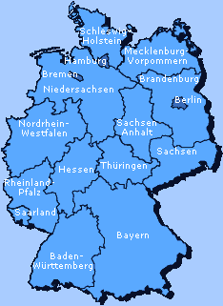

Exercise 2 (Group Exercise)

The class should be divided into small groups of three or four persons. Imagine that you are taking part in a joint exercise with the German “Bundeswehr” and you are meeting your German counterparts for the first time. Stand up and introduce yourself to the rest of the class (your German counterparts) in German. Mention your name, your branch of service, your German rank and position within your team, as well as your current duty station.
Exercise 3 (Group Exercise)

The instructor will give each student a drawing depicting individual German insignia of rank. Hold your picture in front of you and mingle. Address each of your classmates by the appropriate rank and make small talk.

Note to the Instructor:
Prepare enough pictures for each of your students to receive a different insignia card. Choose a variety of insignia from Heer, Luftwaffe, and Marine.

Exercise 4 (Pair Exercise)

One of you assumes the role of a German KSK soldier, asking questions about the A Team, while the other explains to him in German the set up of an A Team and the functions of each of the team members. Use the guidelines below.

- seine Position und Funktion im Team
- Anzahl der Männer im Team
- die Funktion von jedem Soldaten
- die Hauptfunktion eines KSK Teams

Exercise 5

Read the following conversation between two German soldiers in civilian clothes and answer the questions below. Compare your answers with those of your classmates.

A: Guten Tag! Mein Name ist Dorn. Ich bin Oberfeldwebel im Heer.
B: Angenehm, Oberfeldwebel Dorn. Mein Name ist Hauptfeldwebel Laumann. Bei welcher Truppengattung sind sie?
A: Ich bin bei den Pionieren. Und Sie, Herr Hauptfeldwebel?
B: Ich bin seit 10 Jahren bei der Feldartillerie. Wo sind sie stationiert?
A: Ich bin seit 4 Jahren in Gera stationiert. Und Sie, Herr Hauptfeldwebel?
B: Ich bin in Philippsburg am Rhein stationiert.

1. Welchen Dienstgrad hat Herr Dorn?
________________________________________________________________

2. Welchen Dienstgrad hat Herr Laumann?
________________________________________________________________

3. Bei welcher Truppengattung ist der Hauptfeldwebel?
________________________________________________________________
Exercise 5 (continued)

4. Bei welcher Truppengattung ist der Oberfeldwebel?
________________________________________________________________

5. Wo ist der Hauptfeldwebel stationiert?
________________________________________________________________

6. Wo ist der Oberfeldwebel stationiert?
________________________________________________________________

Answer Key:
1. Herr Dorn ist Oberfeldwebel.
2. Herr Laumann ist Hauptfeldwebel.
3. Hauptfeldwebel Laumann ist bei der Feldartillerie.
4. Oberfeldwebel Dorn ist bei den Pionieren.
5. Der Hauptfeldwebel ist in Philippsburg am Rhein stationiert.
6. Der Oberfeldwebel ist in Gera stationiert.

2. Identify Military Specialties

Exercise 6

Prepare a short German paragraph describing the tasks you perform in your MOS. After 10 minutes, present your information to the class, mentioning the German MOS equivalent and the duties performed.

Exercise 7 (Group Exercise)

Imagine that during the joint exercise in Germany you have the chance to attend a social hosted by your German hosts. Mingle and introduce yourself to your classmates and ask them questions regarding the following points:

- Vorname und Nachname
- Rang
- Fachbereich (militärische ATN)
- Einheit
- Stationierungsort

(MOS/ATN – Military Occupational Specialty/Ausbildungs- und Tätigkeitsbezeichnung)
Exercise 8

Listen to the four soldiers being introduced and write down the information you have received. Compare your answers with those of your classmates.

1. Vorname, Nachname __________________________________________
Rang __________________________________________
Fachbereich __________________________________________
Stationierungsort __________________________________________

2. Vorname, Nachname __________________________________________
Rang __________________________________________
Fachbereich __________________________________________
Stationierungsort __________________________________________

3. Vorname, Nachname __________________________________________
Rang __________________________________________
Fachbereich __________________________________________
Stationierungsort __________________________________________

4. Vorname, Nachname __________________________________________
Rang __________________________________________
Fachbereich __________________________________________
Stationierungsort __________________________________________

Reading Key:
1. Tom Wagner Oberfeldwebel. Er ist Zweiter Sprengmeister und ist in Stuttgart stationiert.
2. Gary Freund ist Hauptmann. Er ist Teamführer und ist in Baumholder stationiert.
3. Steve Koch ist Stabsunteroffizier. Er ist Erster Funker und ist in Mannheim stationiert.
4. Roland Mays ist Obergefreiter. Er ist Zweiter Sanitäter und ist in Ansbach stationiert.
Answer Key:
1. Tom Wagner, Oberfeldwebel, Zweiter Sprengmeister, Stuttgart
2. Gary Freund, Hauptmann, Teamführer, Baumholder
3. Steve Koch, Stabsunteroffizier, Erster Funker, Mannheim
4. Roland Mays, Obergefreiter, Zweiter Sanitäter, Ansbach
Exercise 9

Complete the following list based on the information regarding ranks and MOSs you have received in Exercise 8. Write down the American translation/equivalent for

a) each German rank and b) each German MOS.

1. Tom Wagner:
a) Oberfeldwebel ____________________________________________________.

b) Zweiter Sprengmeister ______________________________________________.

2. Gary Freund:
a) Hauptmann. _______________________________________________________.

b) Teamführer _______________________________________________________.

3. Steven Koch:
a) Stabsunteroffizier ___________________________________________________.

b) Erster Funker ______________________________________________________.

4. Robert Mays:
a) Obergefreiter ______________________________________________________.

b) Zweiter Sanitäter ___________________________________________________.

Answer Key:
1. a) Staff Sergeant, b) Assistant Engineer NCO (18C)
2. a) Captain, b) Detachment Commander (18A)
3. a) Sergeant, b) Communications NCO (18E)
4. a) Private First Class, b) Assistant Medical NCO (18D)

Exercise 10 (Group Exercise)

The first student chooses one of the branches below and announces his position in that branch of service in German. Continue with the next student until each student has announced a position. Choose your rank at random.

Beispiel: Medical Corps
→ Ich bin ein Oberleutnant in der Sanitätstruppe.

Infantry Signal Corps Corps of Engineers

Field Artillery Armor Special Forces Aviation

Military Intelligence Quartermaster Corps Transportation Corps

Exercise 11

Below are descriptions of three SF MOSs. Choose three MOSs that fit the descriptions.

1. Aufgaben: Der Soldat setzt konventionelle und unkonventionelle Kriegsführungsmethoden ein. Er überwacht die Funktion aller US Waffenarten, beurteilt das Gelände, wählt die Waffenstellung, und interpretiert und bereitet Gefechtsbefehle vor.

2. Aufgaben: Der Soldat wartet die Pionierausrüstung und Vorräte für das Sonderkommando. Er unterrichtet andere Soldaten unter anderem im Brückenbau, in der militärischen Aufklärung, und in der Zielanalyse.

3. Aufgaben: Der Soldat sorgt für das Sonderkommando im medizinischen Bereich und wartet die medizinische Ausrüstung und Vorräte. Er untersucht und behandelt die Soldaten des Sonderkommandos. Er errichtet provisorische medizinische Einrichtungen und überwacht die medizinische Versorgung der Soldaten während Militäreinsätzen.

Special Operations Medical Sergeant (18D)

Special Operations Communications Sergeant (18E)

Special Operations Engineer (18C)

Operations Sergeant (18Z)

Special Operations Weapons Sergeant (18B)

Answer Key:
1. Special Operations Weapons Sergeant (18B)
2. Special Operations Engineer (18C)
3. Special Operations Medical Sergeant (18D)

Tip of the Day
Die Musterung (medical examination for military service)
Every German male citizen, age 18 and older, has to undergo this medical examination, no matter if he wants to join the Bundeswehr or go through 10 months of Zivildienst. If the examined person is considered unfit to join the Bundeswehr, he/she will also be exempt from the Zivildienst. The examination consists of a medical examination, as well as a mental evaluation.

3. Discuss the Branches of the Armed Forces

Exercise 12 (Group Exercise)

The class is divided into two teams. After reviewing the information regarding the Kommando Spezialkräfte (KSK) in the Cultural Notes, each team makes a list of differences and similarities between the KSK and the US Special Forces. Each team presents its list in German to the rest of the class. Use your dictionary, if necessary, and introduce any new vocabulary to your classmates.

Exercise 13

After reading the Culture Notes, list the four branches of the Deutsche Bundeswehr without looking at the information. Then make a list of tasks of the branch that does not have a US equivalent.
Discuss your list in class and try to find an answer to why Germany found it necessary to establish this extra branch.

Exercise 14

Match the US insignia with the corresponding German insignia by drawing a line. One of the US insignia does not have a German equivalent; in that case, write the translation in the blank provided.

1.  a.
2.  b.
3.  c.
4.  d.________________________________
5.  e.
6.  f.
7.  g.
8.  h.

Answer Key:
1e, 2c, 3h, 4g, 5d, 6a, 7f, 8b
Exercise 15 (Pair Activity)

Take turns a) reading the description of the activities of the military specialties out loud to your partner and b) finding the English and German name of the military branch/specialty represented by each paragraph. Turn to the list of US Army Branches and their German Counterparts contained in the introductory section of this lesson for help.

- Die Funker bauen mobile Telekommunikationsausrüstung auf und ermöglichen so weltweite militärische Fernmeldeverbindungen.
- Pioniere unterstützen den Kampf, indem sie Unterkünfte, mobile Brücken und Straßen bauen oder Hindernisse sprengen.
- Sanitäter kümmern sich um die Gesundheit der Soldaten und versorgen die Verwundeten im Feldlazarett oder im Airbus-310, einem fliegenden Militärkrankenhaus.
- Ein Feldjäger ist ein Militärpolizist. Er trägt Verantwortung für Disziplin und Ordnung bei der Truppe, wird bei Kriminalfällen aktiv und regelt den militärischen Verkehr.
- Fernspähtruppsoldaten gehören zu den Aufklärungskräften und haben die Aufgabe, taktische Informationen über den Feind herauszufinden.
- Die Mitglieder der Transportruppe befördern mit dem Allschutztransportfahrzeug „Dingo“ Soldaten zum Einsatzort.
- Die Fallschirmjägertruppe und das Kommando Spezialkräfte sind in der neuen Division für Spezielle Operationen (DSO) kombiniert.
- Logistische Aufgaben werden im deutschen Heer von der Nachschubtruppe
übernommen.
- Die neuen Transporthubschrauber vom Typ „Tiger“ gehören zur Ausrüstung
des Transportregiments der Heeresfliegertruppe und transportieren Truppen und Kampfmaterial.
- Soldaten der Panzertruppe und Panzergrenadiere sind wichtige Elelemente beim Militäreinsatz und sind Teil der deutschen Kampftruppen.

Answer Key:
- Signal Corps/Fernmeldetruppe
- Corps of Engineers/Pioniertruppe
- Medical Corps or Army Nurse Corps/Sanitätstruppe
- Military Police Corps/Feldjägertruppe
- Military Intelligence/Militärisches Nachrichtenwesen
- Transportation Corps/Transporttruppe
- Airborne Infantry/ Fallschirmjägertruppe and Special Forces/Sondertruppe
- Quartermaster Corps/Nachschubtruppe
- Aviation Corps/Heeresfliegertruppe
- Armored Corps/Panzertruppe

The Imperative (Command Form)

Imperative sentences are used to give commands or instructions, and are usually followed by an exclamation mark. There are three forms of the imperative in German.

1. The “du” command form

The du-imperative is simply the stem of the verb. kommen → Komm!

Verbs that have a stem vowel change from e to i or ie in the present tense du and er,sie,es form use the changed stem in the imperative. geben → du gibst → Gib!

Verbs with an a to ä vowel change, use the original vowel in the command form.
fahren → du fährst → Fahr!

Verbs with stem endings in d, t, l, m, n, and ig add an e in the du-imperative.
antworten Antworte!

Beispiele: Komm hierher! Fahr nicht so schnell!
Gib mir die Zeitung! Antworte, wenn ich dich etwas frage!

2. The “ihr” command form

The ihr-imperative is identical to the ihr-form of the present tense, but without the pronoun.

Beispiele: Kommt nicht spät nach Hause! Fahrt nicht nachts!
Gebt Tante Anna einen Kuß! Antwortet dem Lehrer!

3. The “Sie” command form

The Sie-imperative is the infinitive of the verb followed directly by the pronoun Sie.

Beispiele: Kommen Sie mit mir! Fahren Sie schneller!
Geben Sie mir die Information! Antworten Sie jetzt!

Note: Imperative sentences frequently contain the words doch and mal, which somewhat soften the command. Adding a stressed ja to a sentence has the opposite effect, and gives the command a threatening tone, something like “Don’t you dare…!” Adding bitte to an imperative sentence makes it sound friendlier and transforms the command into a request.

Beispiele: Komm doch hierher!
Kommt ja nicht spät nach Hause!
Kommen Sie bitte mit mir!
The command form of sein uses an irregular form!

Imperative of Sein
du form | Sei! | Sei bitte so nett. → Would you be so kind?
ihr form | Seid! | Seid bitte so nett
Sie form | Seien Sie! | Seien sie bitte so nett

When using words with separable prefixes, the prefix moves to the end of the sentence.

Beispiel: anrufen Rufe deine Schwester an! → Call your sister!

The “Let’s” Imperative

There is another type of command/suggestion, the so-called “let’s” imperative, which is more of a suggestion to a group of people, of which the person making the suggestion is part off. In this case, the “wir”-form is used.

Beispiele: Gehen wir zum Abendessen! Let’s go to dinner!
Gehen wir nach Hause! Let’s go home!

Exercise 1

Using the imperatives in the box, complete the following “du”-form sentences.

1. _______ etwas lauter!
2. _______ den Text!
3. _______ her!
4. _______ dich hin!
5. _______ auf!
6. _______ mir das Buch!

Setz Gib Sprich Steh Lies Komm

Answer Key:
1. Sprich etwas lauter!
2. Lies den Text!
3. Komm her!
4. Setz dich hin!
5. Steh auf!
6. Gib mir das Buch!

Exercise 2

Using the imperatives in the box, complete the following “ihr”-form sentences.

1. __________ die Kiste!
2. __________ eure Familien!
3. __________ langsamer!
4. __________ still!
5. __________ nach links!
6. __________ den Treffpunkt!

Fahrt Tragt Sucht Bringt Sprecht Steht

Answer Key:
1. Tragt die Kiste!
2. Bringt eure Familien!
3. Sprecht langsamer!
4. Steht still!
5. Fahrt nach links!
6. Sucht den Treffpunkt!
Exercise 3

Using the imperatives in the box, complete the following “Sie”-form sentences.

1. ___________ Sie her!
2. ___________ Sie weg!
3. ___________ Sie auf!
4. ___________ Sie an!
5. ___________ Sie die Uniform an!
6. ___________ Sie die Mütze ab!

Rufen Kommen Probieren Gehen Nehmen Räumen

Answer Key:
1. Kommen Sie her!
2. Gehen Sie weg!
3. Räumen Sie auf!
4. Rufen Sie an!
5. Probieren Sie die Uniform an!
6. Nehmen Sie die Mütze ab!

Aufgabe, die die Aufgaben | task
Aufklärung, die die Aufklärungen | reconnaissance
Ausrüstung, die die Ausrüstungen | equipment, gear
Bundeswehr, die | title of the German military
Dienstgrad, der die Dienstgrade | rank, grade
Einheit, die die Einheiten | unit
Einsatzleiter, der (die) | operations sergeant
erste Funker, der (die) | communications NCO
erste Sanitäter, der (die) | medical NCO
erste Sprengmeister, der (die) | engineer NCO
erste Waffenspezialist, der (-spezialisten) | weapons NCO
Gelände, das | terrain
Gruppenführer, der die Gruppenführer | squad leader
Heer, das | equivalent of the US Army
Kaserne, die die Kasernen | barracks
Kriegsführungsmethode, die (-methoden) | warfare techniques
Luftschutzraum, der (-räume) | air space
Luftwaffe, die | equivalent of the US Air Force
Marine, die | equivalent of the US Navy
Militäreinsatz, der (-einsätze) | military operation
militärische Fachbereich, der (-bereiche) | Military Occupational Specialty
Mütze, die die Mützen | cap
Offizier, der die Offiziere | commissioned officer
Sanitätsdienst, der | no US equivalent (medical branch)
Soldat, der die Soldaten | soldier
Sonderkommando, das (-kommandos) | Special Forces Operational Detachment
Spind, der die Spinde | locker
stationiert sein in | to be stationed at
Stationierungsort, der (-orte) | duty station
stellvertretende Teamführer, der (die) | executive officer
Streitkräftebasis, die | no US equivalent (base force)
Stube, die die Stuben | barracks room
Stubenkamerad, der (-kameraden) | room mate
Teamführer, der (die) | detachment commander
Teilstreifkraft, die/Truppengattung, die | branch of service
Truppenküche, die (-küchen) | mess hall, dining facility
Truppenübung, die (-übungen) | military exercise
überwachen | to supervise
Uniform, die die Uniforme | uniform
Unteroffizier, der die Unteroffiziere | noncommissioned officer
Waffe, die die Waffen | weapon
Wasserweg, der die Wasserwege | naval passage
Zugführer, der (die) | platoon leader
zuteilen | to assign someone something
zweite Funker, der (die) | assistant communications NCO
zweite Sanitäter, der (die) | assistant medical NCO
zweite Sprengmeister, der (die) | assistant engineer NCO
zweite Waffenspezialist, der (-spezialisten) | assistant weapons NCO

Supplemental Vocabulary

abnehmen | to take off
anprobieren | to try on
anrufen | to call
aufräumen | to clean up
auswählen | to select
behandeln | to treat
Bereich, der die Bereiche | field
beurteilen | to evaluate
Brücke, die die Brücken | bridge
Einrichtung, die | facility
entsprechend | respective
errichten | to establish
Gefechtsbefehl, der (-befehle) | combat order
Landkarte, die die Landkarten | map
medizinisch | medical
Schiff, das die Schiffe | ship
sorgen für | to take care of
unterrichten | to instruct, to; teach
untersuchen | to examine
Verwundete, der die Verwundeten | injured person
Vorrat, der die Vorräte | supply
Waffenstellung, die (-stellungen) | weapons’ position
warten | to maintain
weggehen | to go away
Zielanalyse, die (-analysen) | target analysis
Zivildienst (-dienste) | community service

The “Bundeswehr” at the Beginning of a New Era
Current Situation and Perspectives

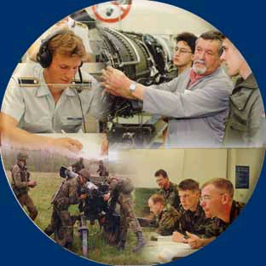

The German situation regarding foreign affairs and security has changed fundamentally since the end of the East-West conflict and the reestablishment of Germany’s national unity. Events and developments in recent years have shown that the challenges to national security have become more diverse, more complex, and more unpredictable. While NATO is still the foundation upon which Germany’s security is built, emphasis in recent German defense policy has shifted from the restrained “Collective Defense” strategy to the concept of serving world peace as an equal partner in a united Europe and accepting multilateral responsibility.

This new approach means German participation in the development of the international order, including the active support of arms control, disarmament and the non-proliferation of weapons of mass destruction. Since 1991, large numbers of German soldiers, mostly from the “Heer”, have served in international peace missions from Cambodia to Somalia, and from the Balkans to Afghanistan.

This new strategic concept also takes into account the new kinds of threats posed by international terrorism. For example, subsequent to the terrible events of September 11, 2001, German forces have become actively involved in the anti-terror campaign “Enduring Freedom”. It has become evident that a comprehensive and effective current peace policy calls for powerful military capabilities and highly effective and flexible military forces. For this reason, foreign and defense policy tasks had to be reassessed and the political and military structures had to be brought into line with the changed circumstances.

The new challenges have lead to a sweeping reform of the German military forces. They are being rigorously adapted to the changed conditions, both organizationally and structurally. The central points are the concentration of the armed forces on their operational tasks and the intense focus on increased efficiency. The readiness force component has virtually been tripled in strength, while the previous distinction between reaction forces and main defense forces has been abolished. This new “Bundeswehr” strives to be more professional, more effective, and operationally ready at all times.


Most European countries have a professional army, but Germany still maintains the draft. There are currently approximately 291,000 soldiers in the “Deutsche Bundeswehr”. According to German conscription law, all German male citizens who are at least 18 years of age and have their permanent residence in Germany are eligible for military service. The current service time is 9 months.

Die Bundeswehr und ihre Teilstreitkräfte

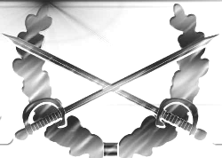 1. Das Heer (equivalent of the US Army)

“Das Heer” is the largest branch of the German “Bundeswehr” and currently consists of approximately 190,000 soldiers. During a crisis situation, the “Heer” is capable of growing by reservists to a total number of 505,000 soldiers.

2. Die Luftwaffe (equivalent of the US Air Force)
With approximately 51,000 soldiers, “die Luftwaffe” is the second-largest branch of the “Deutsche Bundeswehr”. The German “Luftwaffe” is known for its mobility and its extensive reach, and among its current tasks is to monitor the German airspace 24 hours a day.

 3. Die Marine (equivalent of the US Navy)

Germany, as well as the rest of Europe depends on the safety of its foreign trade. 95% of Europe’s foreign trade and almost 70% of Germany’s imports and exports are conducted by ship, and 10% of the German job market depends on the safety of Europe’s naval passages. Approximately 20,000 soldiers of the “Marine” are therefore securing German, as well as international waterways.


4. Der Sanitätsdienst (no US equivalent)
Approximately 26,000 soldiers and 6,500 civilians are currently
employed by the German “Sanitätsdienst” of the “Deutsche Bundeswehr.” The “Sanitätsdienst” does not really constitute a service branch but is rather an organizational sector of the German armed forces. The main task of the “Sanitätsdienst” is the medical training of the “Bundeswehr” soldiers and their medical treatment during war and peace times, as well as during exercises.

Some Branches of the US Army and their German Counterparts

English | Deutsch
Armor | die Panzertruppe
Aviation | die Heeresfliegertruppe
Corps of Engineers | die Pioniertruppe
Field Artillery | die Feldartillerie
Infantry | die Infanterietruppe
Medical Corps | die Sanitätstruppe
Military Intelligence | das militärische Nachrichtenwesen
Military Police Corps | die Feldjägertruppe
Quartermaster Corps | die Nachschubtruppe
Signal Corps | die Fernmeldetruppe
Special Forces | die Sondertruppe /  das Kommando Spezialkräfte
Transportation Corps | die Transporttruppe

(Airborne Infantry Force) die Fallschirmjägertruppe
(Mountain Infantry) die Gebirgsjägertruppe

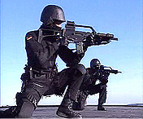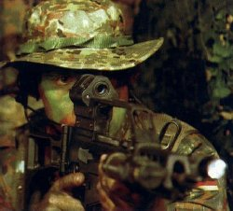
Das Kommando Spezialkräfte (KSK)

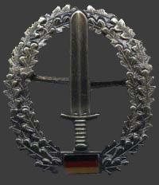

In April 1997, the Bundeswehr established a Special Forces unit, called Kommando Spezialkräfte (KSK). The US Special Forces, as well as the British Special Air Service (SAS) have been important training partners for the KSK. The Kommando Spezialkräfte is stationed in the Black Forest, in the city of Calw and is currently made up of approximately 1,000 soldiers.

Its main purpose is to intervene in areas of conflict, to evacuate German citizens during conflict situations, to free and rescue hostages, as well as to protect German institutions. The majority of KSK soldiers are paratroopers. The KSK consists of four companies (Kommandokompanien), a long-range reconnaissance company (Fernspähkommando-kompanie) and three support companies (Unterstützungskompanien).

Women in the Deutsche Bundeswehr

Since 1 January 2001, for the first time in the history of the German Bundeswehr, women have been able to enter any section of any of the five branches of service. Up until then women had only been allowed to enter the medical branch or be part of a military band. There are currently approximately 8,300 female soldiers in the German Bundeswehr.

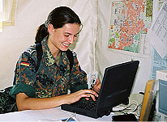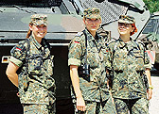

1. Identify Military Ranks and Titles

Activity 1 (Pair Work)

Complete the model of a US A Team below, using the corresponding German titles.

Answer Key:

Teamführer

Stellvertretender Teamführer

Einsatzleiter Nachrichten- Erster Zweiter Erster
Spezialist Waffenspezialist Waffenspezialist Sprengmeister

Zweiter Erster Zweiter Erster Funker Zweiter Funker
Sprengmeister Sanitäter Sanitäter

The order of the NCOs in the last two rows may vary!

Activity 2 (Pair Work)

Below is an announcement that might be heard at a meeting between US and German troops. Read the announcement and assign the correct insignia to the corresponding names.

“Guten Morgen, meine Herren. Ich möchte Ihnen gerne Ihre Kollegen der Münchner US Panzertruppe vorstellen.
Das ist Stabsunteroffizier Brian Jones.
Das ist Hauptgefreiter Thomas Miller.
Das ist Gefreiter John Brown.
Das ist Feldwebel Stephen Young.
Das ist Hauptmann Brad Stanton.
Und das ist Oberst Andrew Jenkins.”

1. 2. 3. 4. 5. 6.

Answer Key:
1. Gefreiter Brown
2. Oberst Jenkins
3. Stabsunteroffizier Jones
4. Hauptmann Stanton
5. Feldwebel Young
6. Hauptgefreiter Miller

Activity 3 (Group Activity)

Each student receives a flashcard from the instructor with a drawing of a “Heer” insignia. Look at each other’s ranks and form a line, starting with the person holding the lowest rank all the way up to the person holding the highest rank. Hold the flashcard in front of you so the instructor can make sure the line is formed correctly.

Note to the Instructor:
Prepare as many flashcards as there are students in your class.
Activity 4

Now that you are standing in a line, holding your insignia card in front of you, turn to the person next to you, salute him/her and greet him/her in German, using the assumed rank. The other person returns the greeting and turns to the next person until the salute has been passed on to the end of the line.

Activity 5 (Pair Activity)

Play the following game with your partner. Look at the four insignia tables for the “Luftwaffe” and the “Marine” in the Introduction and choose one of the insignia. Then, tell your partner which insignia are next to yours. Your partner will try to guess the correct insignia. Each of you chooses 5 insignia. Switch roles.

Beispiel: Chosen insignia: Major

A: Mein Dienstgrad ist zwischen einem Hauptmann und einem
Oberstleutnant.
B: Sie sind ein Major.

Activity 6
Your instructor will read two introductions. Decide which introduction applies to which of the two pictures below.

a. 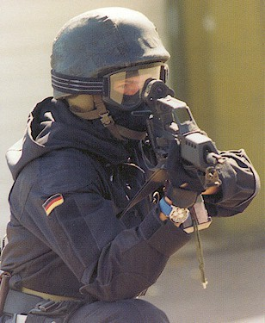 b. 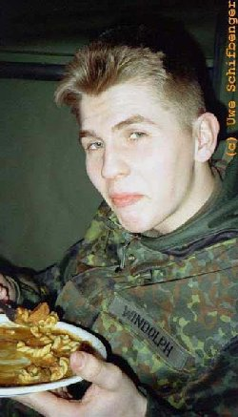

Reading Key:
1. Das ist Unteroffizier Windolph. Er ist beim Mittagessen in der Truppenküche. Unteroffizier Windolph ist seit sechs Jahren beim Heer.
2. Das ist Stefan Horn. Er ist Feldwebel beim KSK. Er ist seit acht Jahren bei der Deutschen Bundeswehr.
Answer Key: 1b, 2a

Activity 7

Read the following dialogue and answer the questions below.

Soldat A: Herr Stabsunteroffizier Wedel, dies ist Herr Hauptmann Brewer vom US Sonderkommando in Böblingen. Er war letztes Jahr in Fort Bragg stationiert. Er ist jetzt Teamführer eines A Teams und nimmt diese Woche an der Truppenübung teil. Zeigen Sie ihm bitte die Truppenküche!

Soldat B: Jawohl, Herr Oberst von Lauterbach!

1. Was ist der Dienstgrad von Herrn Wedel?
_______________________________________________________________________

2. Was ist der amerikanische Dienstgrad von Herrn Hauptmann Brewer?
_______________________________________________________________________

3. Was ist Herr Brewers Position im A Team?
_______________________________________________________________________

4. Was soll Herr Wedel Herrn Brewer zeigen?
_______________________________________________________________________

5. Was ist der amerikanische Dienstgrad eines Obersts?
_______________________________________________________________________

Answer Key:
1. Herr Wedel ist Stabsunteroffizier.
2. Hauptmann Brewer ist ein Captain.
3. Hauptmann Brewer ist Teamführer des A-Teams.
4. Stabsunteroffizier Wedel soll Hauptmann Brewer die Truppenküche zeigen.
5. Ein Oberst ist ein Colonel.

2. Identify Military Specialties

Activity 8 (Pair Activity)

Imagine you have just arrived in Germany and you will be spending a couple of weeks at a German military post of the KSK, where you have to in-process. One of you plays the German KSK soldier, asking the other a number of military related questions. Use the examples below to create a German dialogue, and share it with the rest of the class.

Beispiele: Name
Truppengattung
Rang
vorheriger Stationierungsort
Fachbereich
Aufenthaltsdauer

Activity 9 (Group Activity)

Exercise 11 of the Introduction briefly summarizes three SF MOSs. Form two teams.
The instructor assigns two of the missing MOSs to each of the teams. As a group, try to briefly summarize the duties of the assigned MOSs. Report the information to the rest of the class.

Activity 10 (Pair Activity)

You and your partner each create an imaginary military identity. Write down your imaginary names, branches of service, ranks, duty stations, and MOSs. When you have completed your assignment, introduce each other to the rest of the class, using this new identity.
Activity 11

Read the following three descriptions of the picture below and choose the matching one.

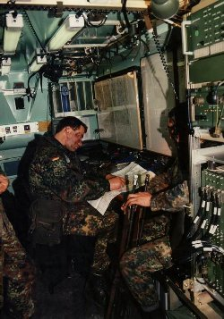
© http://www.sgfalli.de/navigation.html

1. Ein deutscher Pionier baut eine Brücke mit zehn anderen Soldaten.
2. Ein Sanitäter der US Army versorgt fünf Verwundete.
3. Ein Fernmeldeoffizier der Deutschen Bundeswehr studiert eine Landkarte.

Answer Key: 3

3. Discuss the Branches of the Armed Forces

Activity 12

Listen to the descriptions of two branches of the German Bundeswehr. Correctly identify the two branches.

1. _________________________________________________

2. _________________________________________________

Reading Key:
1. Es ist die drittgrößte Teilstreitkraft der Deutschen Bundeswehr. Sie überwacht den deutschen Luftschutzraum 24-Stunden am Tag.
2. Es ist die kleinste Teilstreitkraft der Deutschen Bundeswehr. Sie überwacht die europäischen Wasserwege per Schiff und per Flugzeug.
Answer Key:
1. Die Luftwaffe
2. Die Marine

Activity 13

Using Activity 5 as an example, briefly describe the remaining two branches of the “Bundeswehr.”

Activity 14
Study the pictures of “Bundeswehr” soldiers below, and assign the corresponding branches of the “Heer” to each of the pictures.

1. 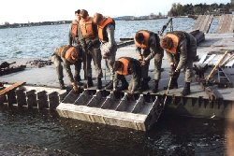 2. 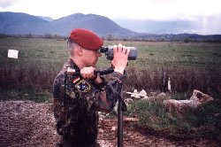

3. 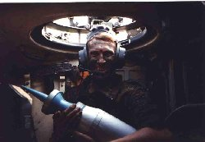 4. 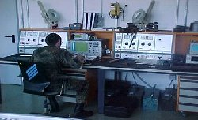

a. Panzertruppe b. Pioniertruppe c. Fernmeldetruppe d. Aufklärungssoldat

Answer Key:
1b, 2d, 3a, 4c

1. Identify Military Ranks and Titles

Activity 1 (Group Activity)

Pretend to be at a German military function. Walk around the room and randomly introduce a classmate to another classmate, mentioning his name, rank, duty station, and MOS.

Activity 2

Study the list of “Bundeswehr” ranks in the “Heer” below and draw the corresponding insignia next to each of them.

1. Stabsunteroffizier

2. Generalmajor

3. Oberleutnant

4. Obergefreiter

5. Hauptmann

6. Hauptfeldwebel

Answer Key:
1. 2. 3. 4. 5. 6.

Activity 3 (Group Activity)

Mingle and give your classmates a short German order. When receiving an order from a fellow classmate, give him/her an answer, addressing the person with the appropriate German rank. Make sure to use the Imperative form when giving an order.

Activity 4 (Pair Activity)

Play the same game as in Activity 5 of the Application section. This time, however, look only at the two “Heer” tables in the Introduction and choose one of the insignia. Then tell your partner which insignia are next to yours. Your partner will try to guess the correct insignia. Each of you chooses 5 insignia. Switch roles.

Beispiel: Chosen insignia: Major

A: Mein Dienstgrad ist zwischen einem Hauptmann und einem
Oberstleutnant.
B: Sie sind ein Major.

Activity 5

Study the following “Luftwaffe” and “Marine” insignia and place their number into the correct column. Make sure to place them in the correct order (lowest to highest) and write down the corresponding rank.

1. 2. 3. 4. 5. 6.

7. 8. 9. 10. 11. 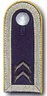 12.

Luftwaffe Marine

Answer Key:
Luftwaffe: 6. Gefreiter, 9. Unteroffizier, 11. Oberfeldwebel, 4. Stabsfeldwebel, 2. Major, 8. Oberstleutnant
Marine: 1. Matrose, 7. Maat, 5. Oberstaabsbootsmann, 10. Leutnant zu See,
12. Kapitänleutnant, 3. Fregattenkapitän

Activity 6 (Pair Activity)

Practice the following dialogue with your partner in German.

A: Ask whether B is a platoon leader.
B: Respond negatively.
A: Ask whether B is a squad leader.
B: Respond negatively. Say that you are a team leader and that you are a captain.
A: Ask how many men are in the team.
B: Say that the team has 12 men.
A: Ask what the soldiers do.
B: Say that one soldier is the assistant team commander. Say that the team also has one operations sergeant, two weapons specialists, two medics, two communications specialists, two demolition specialists, and say that one soldier is an intelligence specialist.
A: Ask whether the team has a master sergeant.
B: Say yes.
A: Ask how many sergeants first class the team has.
B: Say six.
A: Ask how many staff sergeants the team has.
B: Say the team has three staff sergeants.
A: Ask where the team is now stationed.
B: Say in Nürnberg.
Activity 7 (Pair Activity)

Break up into pairs. Each pair will read a section of the information about German Special Forces teams to be summarized to the class. You may use a dictionary, if available. Your instructor will help as well. Get the gist of the text; you should not translate everything word for word.

- Das KSK ist eine elitäre deutsche Einheit, für die ein Soldat spezielle Qualifikationen braucht.

- Die Einheit ist zur Zeit etwa 1100 Mann stark und besteht aus drei großen Unterstützungskompanie, einer Fernspähkommandokompanie und vier kleineren Kommando-Kampfkompanien.

- Die militärische Ausbildung zum Kommandosoldaten dauert drei Jahre und kann nur nach einem extrem rigorosen Selektionsverfahren eingeschlagen werden.

- Die Soldaten des KSK werden zuerst im Fallschirmspringen, Sprengen, Schießen, Nahkampf und Sanitätswesen ausgebildet. Danach trainieren sie in individuellen Militärspezialdisziplinen.

- Ein Kommandotrupp besteht aus vier Spezialisten: einem Pionier, einem Waffenmeister, einem Sanitäter und einem Fernmelder. Diese vier Kommandofeldwebel arbeiten Hand in Hand in einem Team zusammen.

- Der Dienst als Kommandosoldat im KSK erfordert höchste Professionalität, körperliche Fitness und hohes Verantwortungsbewusstsein.

- Die Fähigkeit, in Stresssituationen mit klarem Kopf das Richtige zu tun ist Voraussetzung für diese spezielle Tätigkeit.

- Beim KSK sind nicht Einzelkämpfer vom Typ „Rambo“, sondern Teamarbeiter gefragt.

- Die Kommandosoldaten tragen im Einsatz Uniformen ohne Namensschilder und ohne Rangabzeichen. Sturmhauben verdecken das Gesicht und machen den Soldaten anonym.

- KSK-Soldaten sind im Umgang mit der Öffentlichkeit sehr diskret und scheu. Ausserhalb der Kaserne tragen sie oft zivile Kleidung.

*English Translation for instructor:

1. The KSK is an elite German unit, which requires its members to have special qualifications.
2. The unit is currently made up of about 1100 soldiers and consists of three large support companies, a single long-range reconnaissance company, and four smaller combat companies.
3. The German Special Forces military training takes three years to complete; applicants must pass an extremely rigorous screening process to be admitted.
4. All KSK-soldiers first train in parachuting, demolition, combat firing, close combat, and medical service. Subsequently, they train in individual military specialties.
5. A KSK- team is comprised of four specialists: an Engineer, Weapons, Medical, and Communications NCO. These four work closely together as a team.
6. Special Forces duties require the soldiers to demonstrate the highest degree of professionalism, physical fitness, and sense of responsibility.
7. I order to perform this special service, the soldiers must remain in control during stressful situations and calmly take the right decisions.
8. KSK-service has no room for “Rambo” type lone fighters; however, team players are the preferred type instead.
9. During missions, KSK-soldiers wear uniforms without rank insignia and name labels. Storm helmets cover their faces so that the soldiers can remain anonymous.
10. KSK-soldiers act in a shy and discreet manner when dealing with the general public. Outside of the barracks, they usually wear civilian clothes.

2. Identify Military Specialties

Activity 8

Your instructor will give each student a card that lists a specialty. The captains will have to form their A teams by asking other students their specialty.

Note to the Instructor:
Prepare as many flashcards as there are students in your class.

Activity 9 (Group Activity)

The class is divided into two teams, Team D and Team S. After reviewing the information regarding the “Kommando Spezialkräfte” (KSK) in the Introduction and the previous exercises, Team D makes in German a list naming some of the differences between the KSK and the US Special Forces, while Team S prepares in German a list naming some of the similarities. Each team presents its list in German to the rest of the class. Refer to the Vocabulary list or use your dictionary, if necessary, and introduce any new vocabulary to your classmates.

TEAM D: Differences TEAM S: Similarities

- -

- -

Activity 10

Study the picture and choose one of the three descriptions below.
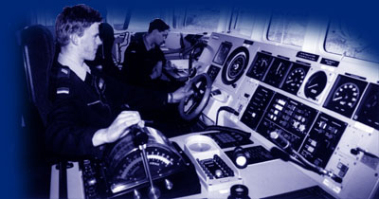

a. Ein Gefreiter der Luftwaffe fliegt ein Flugzeug.
b. Ein Obergefreiter der Marine steuert ein Schiff.
c. Ein Unteroffizier des Heers fährt einen Panzer.

Answer Key: b

Activity 11 (Pair Activity)

Take turns asking each other questions in German about your classmates. Make sure to ask questions about their rank/title, duty station, MOS, and branch of service.

Beispiel: Soldat A: Welchen Dienstgrade hat Paul Smith?
Soldat B: Paul Smith ist ein Sergeant.

Soldat A: Wo ist er stationiert?
Soldat B: Er ist in . . . . . . stationiert.

Continue in this fashion!

3. Discuss the Branches of the Armed Forces

Activity 12

Choose the correct branch for each of the pictures.

1. 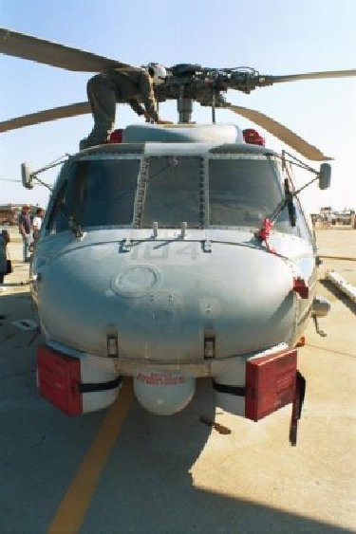 2. 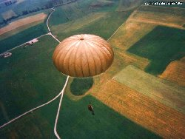 3.

a. Feldjägertruppe a. Fallschirmjägertruppe a. Pioniertruppe
b. Pioniertruppe b. Fernmeldetruppe b. Kommando Spezialkräfte
c. Heeresfliegertruppe c. Feldjägertruppe c. Heeresfliegertruppe

Answer Key:
1c, 2a, 3b

Activity 13

List the ranks for the “Heer, “Luftwaffe”, and “Marine” for the following pay grades. Some US pay grades might have more than one German rank equivalent.

Heer Luftwaffe Marine

E2

E5

E8

O2

O6

O9

Answer Key:
E2: Gefreiter – Gefreiter – Gefreiter
E5: Stabsunteroffizier, Unteroffizier, Fähnrich – Unteroffizier, Stabsoffizier – Maat,
Obermaat
E8: Hauptfeldwebel, Stabsfeldwebel – Hauptfeldwebel, Stabsfeldwebel –
Hauptbootsmann, Stabsbootsmann
O2: Oberleutnant – Oberleutnant – Oberleutnant zur See
O6: Oberst – Oberst – Kapitän zur See
O9: Generalleutnant – Generalleutnant – Vizeadmiral

Activity 14 (Group Activity)

The first student takes the first rank from the created table in Activity 13 and states the title as well as the corresponding US rank. Continue with the next student until the whole table has been translated.

Beispiel: Student: “Gefreiter. Ein Gefreiter des Heers ist ein Private in der
Amerikanischen Armee.”

Activity 1

Study the list of “Heer”, “Luftwaffe”, and “Marine” insignia below and group together the same pay grades from each of the three branches. Also write down the title each rank carries.

1.  2. 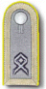 3. 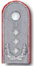 4. 5. 6. 

7. 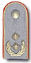 8. 9. 10. 11. 12.

13. 14. 15.

a. ______________________________________________________________________

b. ______________________________________________________________________

c. ______________________________________________________________________

d. ______________________________________________________________________

e. ______________________________________________________________________

Answer Key:
1, 8, 13 → Oberleutnant, Oberleutnant, Oberleutnant zur See
2, 5, 9 → Hauptfeldwebel, Hauptfeldwebel, Hauptbootsmann
3, 4, 12 → Oberst, Oberst, Kapitän zur See
6, 10, 11 → Gefreiter, Gefreiter, Gefreiter
7, 14, 15 → Generalmajor, Generalmajor, Konteradmiral

Activity 2

Listen to the “Bundeswehr” soldier and answer the questions below.

1. Welchen Dienstgrad hat der Soldat?
_________________________________________________________________

2. Mit wem spricht er?
__________________________________________________________________

3. Was sollen die Soldaten zuerst machen?
__________________________________________________________________

4. Mit wem sollen sie sich bekanntmachen?
__________________________________________________________________

5. Was passiert um 12.30 Uhr?
__________________________________________________________________

Audio Script:
“Guten Morgen. Ich bin Oberleutnant Singer. Herzlich willkommen bei der Deutschen Bundeswehr. Sie bekommen heute erst einmal Ihre Stube zugeteilt. Danach räumen Sie Ihre Ausrüstung in den Spind und machen sich mit Ihrem Stubenkameraden bekannt. Um 12.30 Uhr treffen wir uns dann wieder in der Truppenküche zum Mittagessen.”
Answer Key:
1. Der Soldat ist Oberleutnant.
2. Er spricht mit den neuen Soldaten.
3. Die Soldaten sollen zuerst auf ihre Stube gehen.
4. Sie sollen sich mit ihrem Stubenkameraden bekannt machen.
5. Um 12.30 Uhr treffen sie sich in der Truppenküche zum Mittagessen.

Activity 3

Study the picture below and write a brief description. Use your dictionary, if necessary. Make sure to mention ranks/titles, the location and the activity.

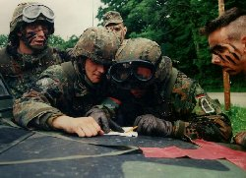
© http://www.sgfalli.de/navigation.html

________________________________________________________________________________________________________________________________________________________________________________________________________________________________________________________________________________________________________________________________________________________________________________________________________________________________________________

Activity 4

Write a military-related description of yourself. Mention your name, branch of service, current and past duty stations, current rank and MOS. Also, describe the duties that are part of your MOS. Write at least half a page.
Activity 5

Without going back to the Cultural Notes, list the main branches of the “Bundeswehr” and their US counterparts, if applicable.

1. _______________________________________________________________
2. _______________________________________________________________
3. _______________________________________________________________
4. _______________________________________________________________

Answer Key:
1. Das Heer → Army
2. Die Luftwaffe → Air Force
3. Die Marine → Navy
4. Der Sanitätsdienst → no equivalent
No German equivalent → Marines

Activity 6
Match the image with the correct word.

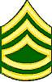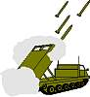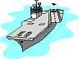

___________________ ___________________ __________________

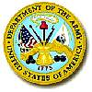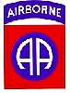

__________________ ________________________ __________________

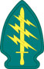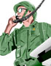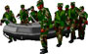

_____________________ _____________________ __________________

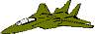
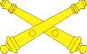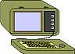
___________________ ______________________ __________________

der Teamführer das Sonderkommando das Heer der Militäreinsatz

die Einheit das Schiff der Dienstgrad der Funker die Luftwaffe

die Truppengattung die Waffe die Ausrüstung

Answer Key:

Der Dienstgrad Die Waffe Das Schiff

Das Heer Die Einheit Der Teamführer

Das Sonderkommando Der Funker Der Militäreinsatz

Die Luftwaffe Die Truppengattung Die Ausrüstung

Activity 1

Follow the steps below to get to the German “Bundeswehr” website, which shows the insignia of rank of the “Sanitätsdienst.” Create a table, showing all the “Heer” insignia and their titles. You may copy and paste the insignia, or draw them by hand. Using the insignia tables in the Introduction, as well as your dictionary, write down the English translation for each of the titles represented by the pictures. The insignia of the “Heer” are marked with the letter “H”.

Step 1: http://treff.bundeswehr.de/data/01_soldat/index.html
Step 2: Click on the link “Dienstgrade” (left margin)
Step 3: Click on the link “Sanitätsdienst” (middle of page)

Present and compare your tables in class and discuss the advantages and disadvantages of maintaining this particular organizational sector of the “Bundeswehr.”

